
Шрамко Ю.А. 1 класс. Физическая культура. 03.10.2022
«Гимнастика с основами акробатики»
Урок №13
Тема. Строевые упражнения и организующие команды на уроках физической культуры. Построение и перестроение в одну и две шеренги стоя на месте.
Цель урока: обучение строевым упражнениям.
-Доброе утро! Сегодня мы начнем наш урок с утренней зарядки. Утренняя зарядка поможет зарядиться энергией и хорошим настроением на весь день.
Утренняя зарядка: https://www.youtube.com/watch?v=8Nhn9p6ahLc
Внимательно просмотрите видео по ссылке: https://www.youtube.com/watch?v=bMrI-0FKVDc
Внимательно просмотрите! Построение и перестроение в одну и две шеренги стоя на месте.
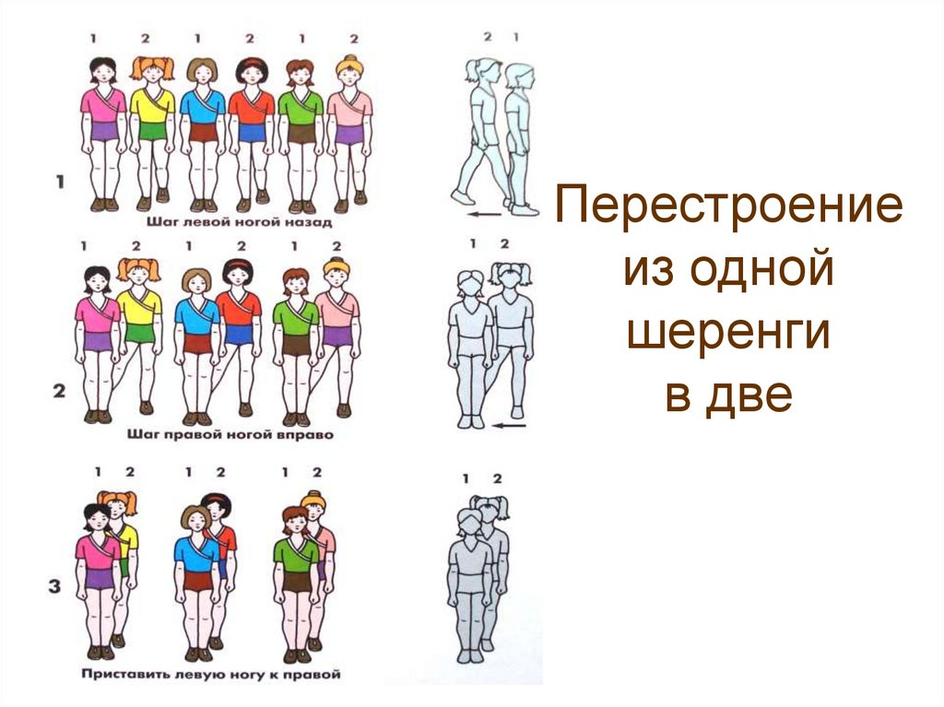
Домашнее задание.
Выполните утреннею зарядку.
Выполненные задания, фотографируйте и пересылайте в (личный чат ВК, Telegram, электронную почту shramko.iu@yandex.ru) для проверки.

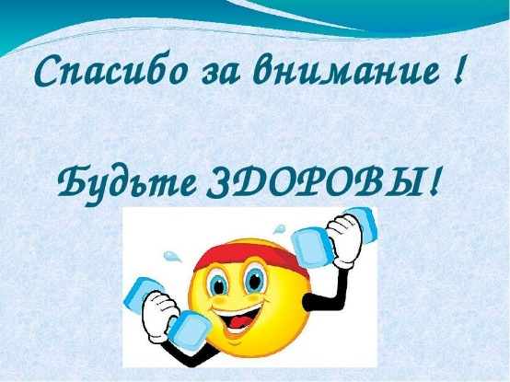
Спасибо за внимание, желаю всем успехов и здоровья, до новых встреч!

